Взаимодействие bash-скриптов с пользователем
- *nix
Любой приказ, который может быть неправильно понят, понимается неправильно (Армейская аксиома)
Редкий скрипт лишен необходимости общения с пользователем. Мы ожидаем, что программа (утилита) будет выполнять то, что нам от нее хочется. Следовательно, нужны инструменты влияния на них, да и программа сама должна объяснить, как продвигается ее работа.
Данным топиком я хочу рассмотреть несколько способов взаимодействия bash-скриптов с пользователем. Статья рассчитана на новичков в скриптинге, но, надеюсь, люди опытные тоже найдут что-нибудь интересное для себя.
Топик так же снабжен примитивными примерами, не несущими смысловой нагрузки, но позволяющими посмотреть в работе некоторые интересные штуки.

Переменные
Самый распространенный способ хранения начальных данных — переменные. В самом начале программы объявляются несколько таких переменных, в которые пользователь записывает некоторые исходные данные.
#!/bin/bash

# Вписать сюда адрес электронной почты
EMAIL=example@gmail.com

echo "Адрес электронной почты: $EMAIL"
Такой способ хорош, если данных не много и скрипт рассчитан на автоматическое выполнение без участия пользователя. Необходимо ясно известить пользователя о том, что и где ему необходимо вписать. Желательно собрать все это в одном месте — файле конфигурации. Подключить его можно командой source. Например, если конфигурационный файл будет лежать в той же директории, что и скрипт, мы получим:
#!/bin/bash

source ./config.cfg

echo "Адрес электронной почты: $EMAIL"
В файл config.cfg не забудем поместить строчку EMAIL=example@gmail.com

Параметры командной строки
Еще один способ сообщить данные программе — указать при запуске в командной строке. Содержатся эти параметры в переменных с номерами. Например: $0 — имя скрипта, $1 — первый параметр, $2 — второй параметр и т. д. Также существуют две вспомогательные переменные: $# содержит количество переданных аргументов; $@ содержит все аргументы, переданные скрипту, разделенные пробелами.
#!/bin/bash

# Цикл выдаст все переданные аргументы
for n in $@
do
echo "$n"
done
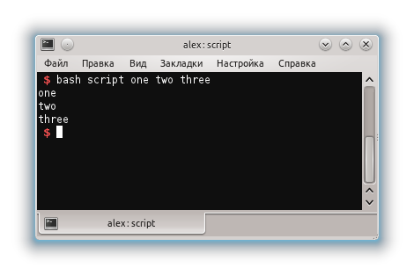

Вопросы и подтверждения
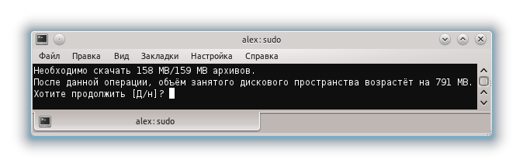
Думаю многим знаком вопрос со скриншота выше. Такой диалог можно использовать… ну вы и сами догадались, где его можно использовать.
#!/bin/bash

echo -n "Продолжить? (y/n) "

read item
case "$item" in
y|Y) echo "Ввели «y», продолжаем..."
;;
n|N) echo "Ввели «n», завершаем..."
exit 0
;;
*) echo "Ничего не ввели. Выполняем действие по умолчанию..."
;;
esac
Обратите внимание, что на скриншоте буква «Д» — большая. Это означает действие по умолчанию, то есть если пользователь ничего не введет, то это будет равнозначно вводу «Д».

OK / FAIL
Еще одним способом общения программы с пользователем являются статусы выполнения. Скорее всего они вам знакомы.
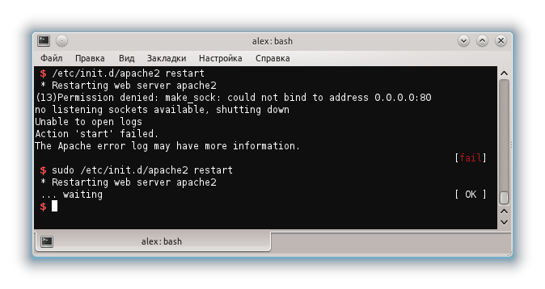
Реализация тоже довольно проста.
#!/bin/bash

SETCOLOR_SUCCESS="echo -en \\033[1;32m"
SETCOLOR_FAILURE="echo -en \\033[1;31m"
SETCOLOR_NORMAL="echo -en \\033[0;39m"

echo -e "Удаляется файл..."

# Команда, которую нужно отследить
rm test_file

if [ $? -eq 0 ]; then
$SETCOLOR_SUCCESS
echo -n "$(tput hpa $(tput cols))$(tput cub 6)[OK]"
$SETCOLOR_NORMAL
echo
else
$SETCOLOR_FAILURE
echo -n "$(tput hpa $(tput cols))$(tput cub 6)[fail]"
$SETCOLOR_NORMAL
echo
fi
Вот так выглядит работа скрипта:
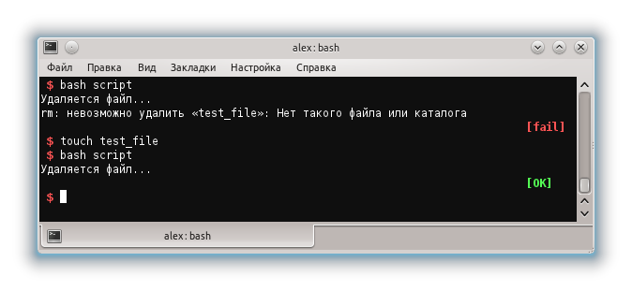
Хорошие люди написали расширенную версию скрипта с логированием и прогресом выполнения. С радостью поделюсь ссылкой.
Исходя из вышеприведенной ссылки код можно упростить.
#!/bin/bash

red=$(tput setf 4)
green=$(tput setf 2)
reset=$(tput sgr0)
toend=$(tput hpa $(tput cols))$(tput cub 6)

echo -e "Удаляется файл..."

# Команда, которую нужно отследить
rm test_file

if [ $? -eq 0 ]; then
echo -n "${green}${toend}[OK]"
else
echo -n "${red}${toend}[fail]"
fi
echo -n "${reset}"
echo

Псевдографика
Для любителей графического представления существуют удобный инструмент: dialog. По умолчанию его в системе нет, так что исправим положение.
sudo apt-get install dialog
Опробовать его можно простой командой:
dialog --title " Уведомление " --msgbox "\n Свершилось что-то страшное!" 6 50
Вот пример диалога прогресса:
#!/bin/sh

(
c=10
while [ $c -ne 110 ]
do
echo $c
((c+=10))
sleep 1
done
) |
dialog --title " Тест диалога прогресса " --gauge "Please wait ...." 10 60 0

clear
Не забываем вставлять clear для очистки экрана, чтобы не оставлять синий фон. Эта утилита поддерживает еще очень много типов диалоговых окон. Главным недостатком является то, что по умолчанию ее нет в системе.
Альтернативой dialog может служить whiptail, который даже присутствует в некоторых системах по умолчанию.
Подробнее можно ознакомиться по ссылкам:
http://unstableme.blogspot.com/2009/12/linux-dialog-utility-short-tutorial.html
http://www.cc-c.de/german/linux/linux-dialog.php

GUI
Хоть есть ярые противники GUI, но он явно имеет право на существование. Такие диалоги можно получить с помощью команды kdialog (если графической оболочкой выступает KDE), либо gdialog и zenity (для Gnome).
Например, форма для ввода пароля:
kdialog --password "Пожалуйста, введите свой пароль:"
либо
gdialog --password "Пожалуйста, введите свой пароль:"
Еще пример один для KDE:
kdialog --question "Вы хотите продолжить?"
rc=$?
if [ "${rc}" == "0" ]; then
echo "Нажали yes"
else
echo "Нажали no"
fi
И для Gnome:
#!/bin/bash

name=$(gdialog --title "Ввод данных" --inputbox "Введите ваше имя:" 50 60 2>&1)
echo "Ваше имя: $name"
Как видите, явным недостатком этого метода является привязанность к конкретной среде рабочего стола. Да и вообще к графической среде, которая может и отсутствовать. Но, тем не менее, может и пригодиться когда-нибудь.
Подробнее по ссылкам:
http://pwet.fr/man/linux/commandes/kdialog
http://linux.about.com/library/cmd/blcmdl1_gdialog.htm
http://www.techrepublic.com/blog/opensource/gui-scripting-in-bash/1667
P.S. Продолжение следует…
UPD: Добавил упрощенный код в раздел «OK / FAIL».
UPD2: Добавил пример подключения конфигурационного файла в раздел «Переменные».
Опубликована вторая часть.

Взаимодействие bash-скриптов с пользователем. Часть 2
- *nix
Наша программа настолько сурова, что даже логин отображается звездочками (bash.org.ru)
Вашему вниманию представляется новая подборка средств общения скриптов с пользователем. Надеюсь, интересно будет всем, кто не боится работать с консолью.
Первую часть можно найти тут.

Опции (ключи)
Этот способ был достоин первой части статьи, но не попал туда из-за забывчивости автора. Несомненно, этот способ знаком всем пользователям *nix, хоть раз работавших с консолью. Простой наглядный пример:
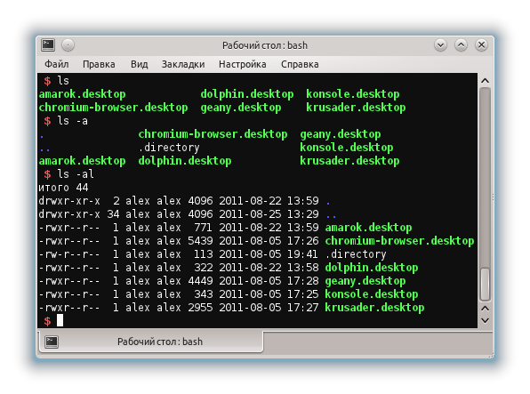
Плюс в том, что ключи короткие и их можно комбинировать. Попытаемся сделать что-нибудь подобное, а за одно изучим еще несколько моментов.
#!/bin/bash
set -e

ME=`basename $0`
function print_help() {
echo "Работа с файлом test_file"
echo
echo "Использование: $ME options..."
echo "Параметры:"
echo " -c Создание файла test_file."
echo " -w text Запись в файл строки text."
echo " -r Удаление файла test_file."
echo " -h Справка."
echo
}

function create_file() {
touch test_file
}

function write_to_file {
echo "$TEXT" >> test_file
}

function remove_file {
rm test_file
}

# Если скрипт запущен без аргументов, открываем справку.
if [ $# = 0 ]; then
print_help
fi

while getopts ":cw:r" opt ;
do
case $opt in
c) create_file;
;;
w) TEXT=$OPTARG;
write_to_file
;;
r) remove_file
;;
*) echo "Неправильный параметр";
echo "Для вызова справки запустите $ME -h";
exit 1
;;
esac
done
Итак, что мы имеем?
- Команда set -e остановит скрипт, если при его выполнении возникнет ошибка (подробнее о других опциях здесь).
- Основные операции скрипта упакованы в функции. Конечно, глупо помещать в функции по одной команде, но это лишь для примера, в реальности их может быть ну очень много.
- Функция getopts разбирает переданные аргументы. За ней перечисляются допустимые опции. Двоеточие после опции 'w' означает, что c данной опцией идет дополнительный аргумент, который помещается в переменную $OPTARG.
- Опции можно комбинировать, но стоит учитывать то, что они выполняются по порядку. Это значит, что если мы выполним script -rc то сначала файл будет удален, а затем создан. При этом, если файла не существовало, то скрипт завершится с ошибкой, не дойдя до создания файла.
- Также стоит учитывать то, что после ключа 'w' обязательно должен следовать аргумент. Если он будет отсутствовать, то скрипт выполнит опцию '*' (по умолчанию). Интересно, что если запустить script -wr Hallo, то опция 'r' будет воспринята как дополнительный параметр к опции 'w', а 'Hallo' проигнорировано. Правильно будет script -w Hallo -r
Подробнее о getopts можно узнать здесь.

Выбор
В предыдущей статье я рассматривал выбор варианта выполнения с помощью case. А сейчас рассмотрим создание меню с помощью конструкции select, которая позволяет создать простые нумерованные меню.
#!/bin/bash

# Изменение строки приветствия
PS3='Выберите операционную систему: '

select OS in "Linux" "Windows" "Mac OS" "BolgenOS"
do
echo
echo "Вы выбрали $OS!"
echo
break
done
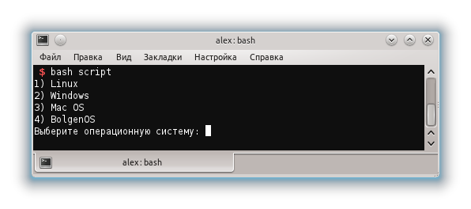
Подробнее описано здесь.

Логирование
Бывает удобно не выводить сообщения на экран, а записывать их в лог-файл. Особенно если скрипт запускается при старте системы.
Для этого можно использовать обычную запись в файл.
#!/bin/bash

NAME=`basename $0`
TIME=`date +%F\ %H:%M:%S`
TYPE='<info>'

echo "$TIME $NAME: $TYPE Operation completed successfully" >> /tmp/log
Но есть и специальный инструмент ведения логов — logger.
logger Operation completed successfully
sudo tail /var/log/syslog
Подробнее тут.

Оповещения на рабочем столе

Немножко развлечемся и поиграемся с нотиферами. Для начала поставим нужный пакет:
sudo apt-get install libnotify-bin
Теперь выполним простейший пример прямо в терминале:
notify-send --expire-time=10000 "Привет" "Я слежу за тобой"
Об этом уже писали на Хабре.

Клавиатурные индикаторы
Хотите поморгать лампочками на клавиатуре? Да, пожалуйста!
#!/bin/bash

setleds -D +caps < /dev/tty7
sleep 1
setleds -D -caps < /dev/tty7
Скрипт необходимо запускать с правами рута!

Звуковые сигналы
Звуковые сигналы можно подавать несколькими способами:
- С помощью управляющей последовательности на системный динамик
- echo -e "\a"
- С помощью утилиты beep
- beep 659 120
- Консольными плеерами, например aplay, mplayer и т.д.
- Синтезатором речи.
Первые два способа у меня не сработали, скорее всего из-за настроек терминала.

Открытие/закрытие сидирома

#!/bin/bash
# открыть сидиром
eject
# закрыть сидиром
eject -t
«Это не интерфейс!» — скажете вы. Но факты доказывают обратное.

